МУНИЦИПАЛЬНОЕ БЮДЖЕТНОЕ УЧРЕЖДЕНИЕ ДОПОЛНИТЕЛЬНОГО ОБРАЗОВАНИЯ «ЦЕНТР ДОПОЛНИТЕЛЬНОГО ОБРАЗОВАНИЯ ДЛЯ ДЕТЕЙ»
МБУ ДО «ЦДОД»
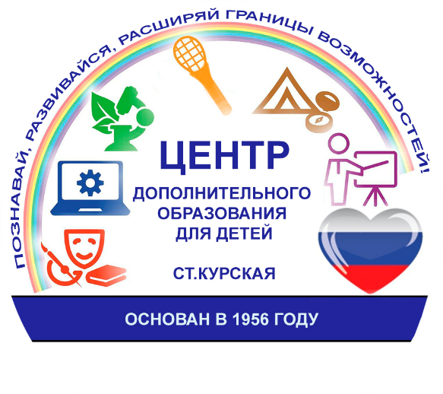
Краевой этап ХХ Всероссийского конкурса
учебных и методических материалов в помощь организаторам туристско-краеведческой и экскурсионной работы с обучающимися

НОМИНАЦИЯ: МЕТОДИЧЕСКОЕ ПОСОБИЕ

ТЕМА:
«Создание туристического маршрута в конструкторе карт»

Авторы:
педагог дополнительного образования
Цамалаидзе Алексей Юрьевич,
методист
Муртазаева Аревик Суреновна.

ст. Курская,2023 г.
Аннотация

В данном методическом пособии рассмотрен механизм создания туристических маршрутов спортивно-оздоровительных походов в рамках краеведческой деятельности детских объединений посредством конструктора карт Яндекса – картографического сервиса.
Методическое пособие предназначено для педагогов дополнительного образования, учителей ОБЖ и организаторов туристических соревнований и походов.

Содержание
1. Пояснительная записка | 4
2. Цель и задачи | 5
3. Механизм создания туристического маршрута в конструкторе карт Яндекса | 5
4. Возможности информирования родителей при помощи интерактивных карт и маршрутов | 10
5. Заключение. | 10
6. Литература | 11
Приложение 1.  Буклет по созданию карт маршрутов | 12
Приложение 2.  Схема описания школьного образовательного туристского маршрута «Памяти Достойны». | 14

- Пояснительная записка
Зима – это время для исследовательско-теоретической деятельности туриста, которая включает в себя занятия по краеведению и топографии. Сочетание этих двух направлений деятельности могут быть отражены на занятиях по составлению туристических маршрутов.
Навыки чтения топографической карты, ориентирования на местности составления маршрута движения самостоятельно являются очень важными составляющими спортивного мастерства туриста. Изучение и анализ картографических материалов района путешествия на стадии разработки маршрута позволяет повысить безопасность похода, а изучение культурных и исторических фактов позволяют соприкоснуться с историей и стать частью ее во время путешествия.
Маршруты могут составляться как на бумажных картах, так и при помощи современных средств картографии.
Конструктор карт Яндекса — это визуальный редактор, в котором можно самостоятельно сделать интерактивную карту, которая станет активным интерактивным помощником в походе.
Новизна разработки заключается в комплексном подходе к подготовке и организации туристического похода и составлении маршрута к нему. Дети на занятиях самостоятельно разрабатывают возможный маршрут движения, тем самым повышая ИКТ-компетенции и навыки самоконтроля. Педагог
Отличительная особенность
Использование конструктора карт для построения маршрутов имеет ряд преимуществ:
- создание маршрута в наглядной-интернет среде несет большую информационность и наглядность: на карте очень точно указаны все особенности рельефа и местоположения объектов;
- легкость в построении эскизной модели маршрута;
- легкость в привязке маршрута к пунктам жизнеобеспечения;
- легкость в восприятии пути маршрута: каждый отдельный день возможно выделить разными цветами, что добавляет наглядности;
- при построении маршрута в конструкторе карт расстояние пути считается автоматически;
- возможна онлайн-корректировка маршрута и своевременное оповещение о ней детей и родителей.
Обучение по созданию туристических маршрутов с помощью конструктора карт возможно для детей в возрасте от 8 до 17 лет.
Создать карту можно на любом устройстве с выходом в интернет: компьютера, телефона.
- Цель и задачи
Цель - формирование практических навыков и умений в создании туристического маршрута в конструкторе карт.
Задачи:
- формировать умения составлять интерактивную карту маршрута на местности;
- формировать ИКТ-компетентность в рамках занятий туризмом;
- развивать навыки применения Яндекс- Карты в походе с детьми;
- формировать представления о способах информирования родителей современными средствами-программами родительского контроля.

- Механизм создания туристического маршрута в конструкторе карт Яндекса
Чтобы создать свою карту:
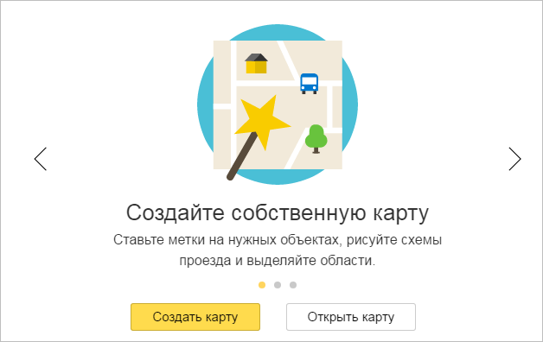
- В окне «Создайте собственную карту» нажмите кнопку «Создать карту»:
Рис. 1 «Создание собственной карты»
Если вы уже создали одну или несколько своих карт и хотите вернуться к созданной карте, то вы увидите список этих карт и сможете выбрать нужную.
В каждой строке списка отображаются название и дата последнего обновления карты, а также кнопка, при нажатии на которую открывается меню.
Выбор пунктов меню позволяет создать копию карты, удалить ее или поделиться ею (для этого надо выбрать пункт «Поделиться», и в открывшейся форме — скопировать ссылку на карту).
Нажав кнопку «К импорту», вы запустите процедуру импорта карты из файла:
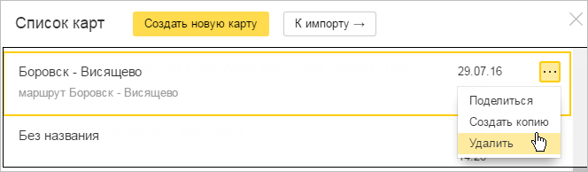Рис. 2
- В открывшемся окне Конструктора карт создайте объекты — метки, линии, многоугольники.
Внимание.
Существуют определенные ограничения на создание объектов:
- На карту может быть добавлено не более 10 000 объектов (включая и метки, и линии, и многоугольники).
- Одна линия или многоугольник могут включать не более 1000 вершин.
Если число вершин объекта превышает эту величину, объект можно автоматически упростить: удалить некоторые вершины таким образом, чтобы максимально сохранить общий вид объекта.
- Выберите вид своей карты. Для этого нажмите кнопку «Слои» и в открывшемся меню выберите вариант, удобный вам для просмотра и построения карты:
  - «Схема» - схематическое изображение картографических объектов: дорог, домов и т.д.
  - «Спутник» - снимок местности, сделанный из космоса,
  - «Гибрид» - снимок местности, сделанный из космоса, дополненный информацией карты: названиями улиц, адресами и др.
- В области «Редактирование карты» задайте для карты название (оно пригодится при выборе нужной карты из списка ваших карт) и описание (оно поможет вспомнить подробности, относящиеся к карте):
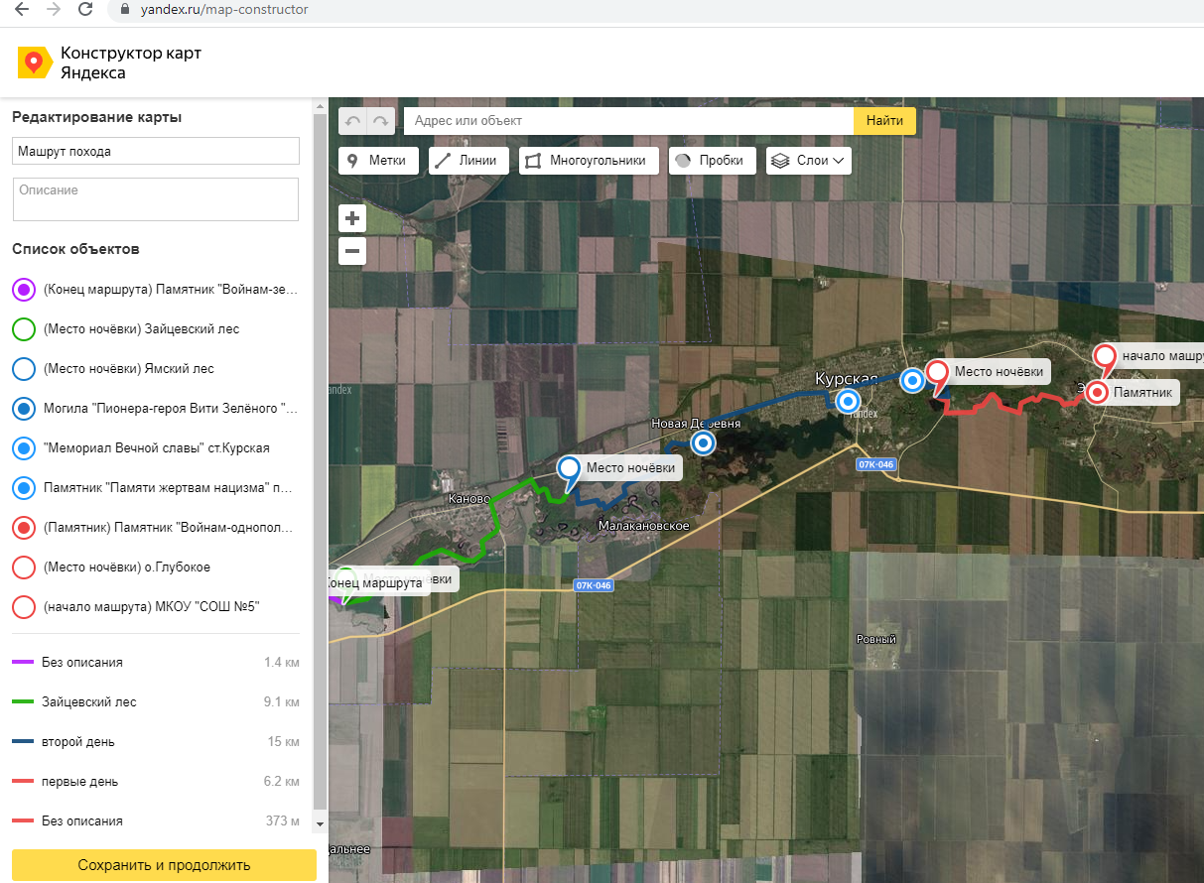
Рис. 3
Список созданных вами объектов отобразится в области «Список объектов». Если вам понадобится отредактировать объект — нажмите на его название в этом списке.
Примечание: Вы также можете изменить порядок отображения объектов внутри каждой категории, перемещая нужную метку (или линию, или многоугольник) на первый или, наоборот, на задний план.
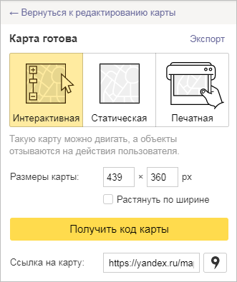
После того как все нужные объекты будут созданы, нажмите кнопку «Сохранить и продолжить». Откроется панель «Тип карты»:
Рис. 4
- В панели «Тип карты» выберите нужный тип карты и получите QR-код карты для вставки на сайт, в блог или мобильное приложение. Вы также можете скопировать ссылку на свою карту и поделиться ею с обучающимися и отправить в родительский чат.
- Вы также можете сохранить объекты вашей карты на Яндекс Диск в виде файла определенного формата (KML, CSV, GPX или GeoJSON).
- Чтобы вернуться в режим редактирования карты, перейдите по ссылке «Вернуться к редактированию карты».
- Чтобы перейти к списку своих карт, нажмите кнопку «Перейти к списку карт».
Буклет по созданию карт маршрутов - Приложение 1
- Возможности информирования родителей при помощи интерактивных карт и маршрутов
Уверенность родителей в безопасности похода очень важна. Своевременное информирование и полнота информации о пути туристического похода говорят о профессионализме педагога и способствуют приобретению высокой степени доверия от лица родителей. При использовании интерактивного маршрута, а также программ родительского контроля, родитель всегда может отследить путь движения группы.
Бесплатные приложения, которые можно использовать для определения геолокации детей (для информирования родителей о программах родительского контроля)
- ГДЕ МОИ ДЕТИ: ЛОКАТОР ДЛЯ ТЕЛЕФОНА И GPS-ЧАСОВ 0+
- GEOZILLA – СЕМЕЙНЫЙ ЛОКАТОР. GPS ТРЕКЕР
- СЕМЕЙНЫЙ ЛОКАТОР ZOEMOB.
- GPS – ТРЕКЕР LIFE 360.
- FAMILY LOCATOR – PHONE TRAKER.
- FRIEND LOCATOR.
- PHONERADAR ОНЛАЙН
- GEOLOCATOR.
- Заключение

Ожидаемые результаты
- умение составлять и работать с топографической картой в конструкторе карт Яндекса;
- определять на ней местонахождение объекта (находить и показывать);
- формирование ИКТ-компетентность в рамках занятий туризмом;
- развитие навыков применения Яндекс-Карты в походе с детьми;
- формирование представления о способах информирования родителей современными средствами-программами родительского контроля.
Созданную в конструкторе готовую карту с маршрутом легко разместить на сайте, в приложении или даже в блоге. Её также можно скачать в высоком разрешении для печати или отправить ссылку для ознакомления о маршруте детям, родителям и другим заинтересованным лицам.
Использование приобретенных навыков работы в конструкторе карт позволяет:
педагогу:
- легко, быстро и наглядно составить маршрут похода;
- информировать родителей о местах остановок и ночлега, путях передвижения и расстоянии согласно дням похода;
- схематично описывать школьный образовательный туристский маршрут;
родителям:
- быть всегда в курсе перемещений детей по маршруту при помощи программ родительского контроля;
обучающимся:
- научиться самостоятельно создавать маршруты походов;
- научиться читать и работать с топографическими картами разного вида;
- научиться дополнительно ориентироваться в рамках маршрута похода;
- информировать родителей о месте нахождения в пути;
- «не сбиться с пути» в случае отставания.

Пример создания маршрута четырехдневного туристического похода «Памяти достойны» в конструкторе карт Яндекса (Приложение 2)
Ссылка на карту маршрута

- Литература
Интернет-источники:
- https://yandex.ru/support/maps/concept/markers_0.html
- Википедия.

Приложение 1
Буклет по созданию карт маршрутов
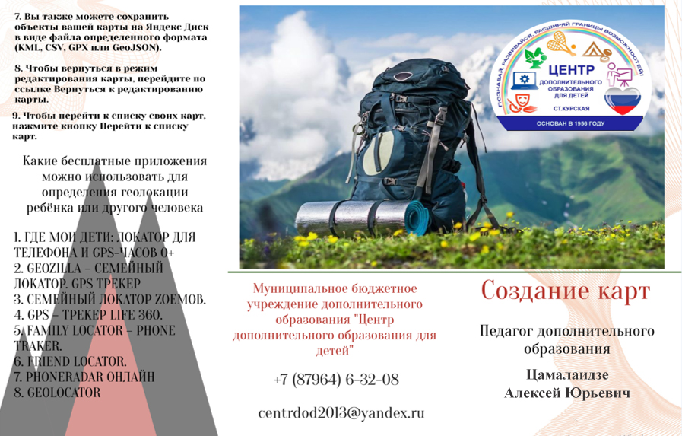
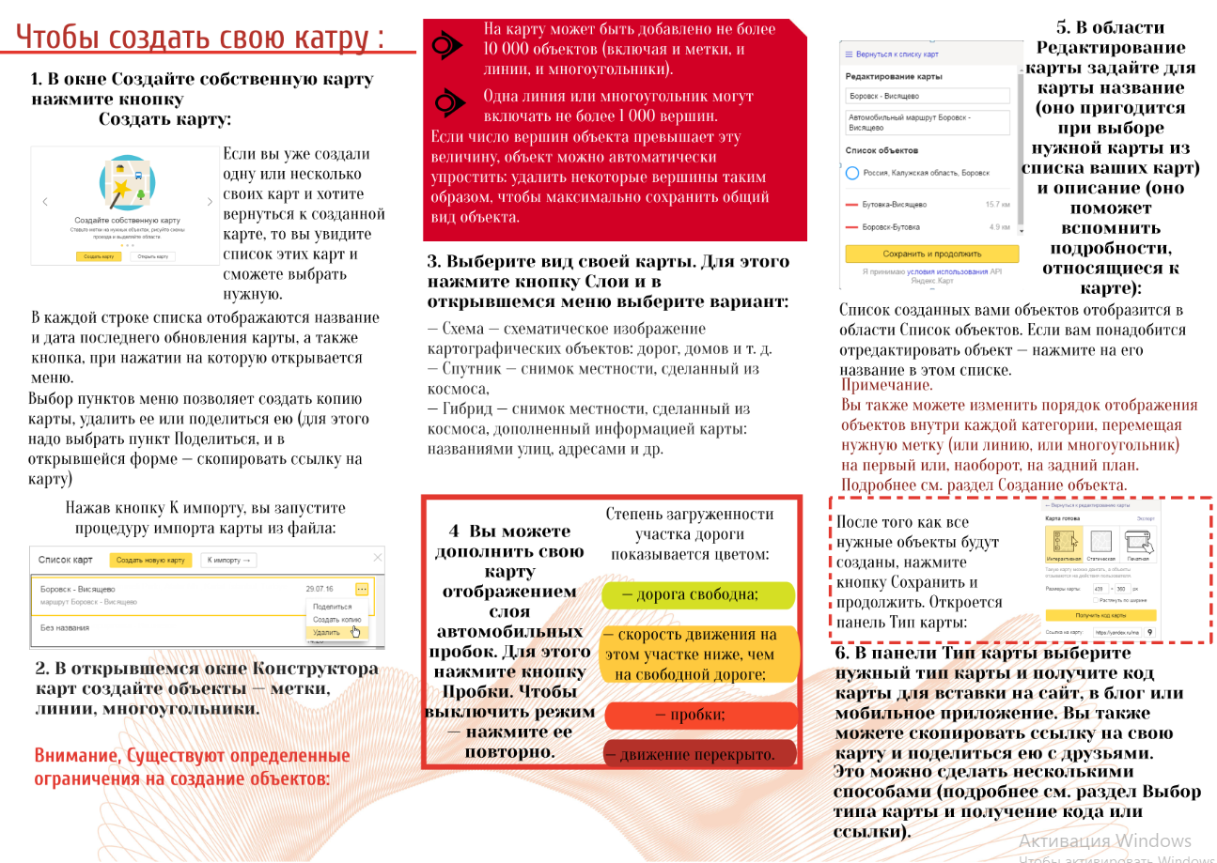

Приложение 2

Схема описания школьного образовательного туристского маршрута «Памяти Достойны»
Название школьного образовательного туристского маршрута | «Памяти достойны»
Ресурсы о регионе и районе маршрута | Курский муниципальный округ (центр – станица Курская), состоит из 47 населенных пунктов. Ссылка  Расположен в юго-восточной части Ставропольского края, граничит с Кировским районом на западе, Степновским и Нефтекумским районами на севере, а также Кабардино-Балкарией на западе, с Северной Осетией и Чеченской респубикой на юге и с Дагестаном на востоке.  По территории района протекают реки Кура и Терек, а также проходит магистральный Терско-Кумский канал, Вдоль рек и созданных на них водохранилищ расположены населенные пункты следования маршрута, которые связаны доступным транспортным сообщением со станицей и другими городами края. В районе хорошо работает сотовая связь всех операторов сотовой сети, а также мобильный интернет на всем пути маршрута.  5 января 1943 года район был освобождён от немецко-фашистских захватчиков.  На территории округа проходил огненный рубеж 1942-1943 гг.  На территории района расположены 39 памятников ВОВ. Ссылка
Предполагаемая целевая аудитория | Подготовленные обучающиеся в возрасте от 13 до17 лет по программам туристической направленности в составе туристической группы.
Сезон | Апрель-октябрь
Ключевые направления | #История #Патриотка #Активный туризм #Родной край #Герои # Отечество  #КурскийРайон #Ставрополье
Маршрут интегрируется в образовательные /воспитательные программы  Возможные образовательные и воспитательные эффекты | - дополнительные общеобразовательные программы (туристско-краеведческая, естественно-научная направленности)  - программы предпрофессиональной подготовки  - программы воспитательной работы  В целом деятельность обучающихся направлена на осознание гражданской идентичности и несет за собой ярко выраженную патриотическую составляющую краеведческой деятельности в реализации ДООП «Юные туристы-спасатели».
Возможный уровень познавательной/образовательной нагрузки | - Досуговый  - Ознакомительный  - Просветительский  - Углубленный в рамках изучения учебного предмета  - Исследовательский
Доступность для детей с ОВЗ и детей-инвалидов | Условно доступен для детей ОВЗ с нарушением слуха (слабослышащие) в сопровождении взрослых
Продолжительность маршрута | количество дней 4, количество ночевок 3 (полевые условия, ночевки в палатках)
Протяженность маршрута | общая протяженность маршрута 31,5 км.
Пункты, через которые проходит маршрут  Объекты показа | перечень населенных пунктов: с. Эдиссия, х.Глубокий, пос.Винсовхоз, ст.Курская, х.Новая деревня, х.Зайцев.  объекты показа: Памятник "Войнам-однополчанам погибшим на фронтах ВОВ" с.Эдиссия; Памятник "Памяти жертвам нацизма" пос.Винсовхоз; "Мемориал Вечной славы" ст.Курская; Могила "Пионера-героя Вити Зелёного " х.Новая деревня; Памятник "Войнам-землякам погибшим в ВОВ" х.Зайцев
Цели и задачи маршрута, в т.ч. образовательные и воспитательные | Цель маршрута: формирование физического, познавательного и интеллектуального потенциала у обучающихся посредством туризма и краеведения.  Образовательные:  - формировать систему знаний по основам техники пешеходного туризма, организации быта в походах и устойчивого интереса к туризму;  - развивать познавательный интерес к поисково-исследовательской деятельности средствами туризма;  - обеспечивать безопасность спортивных туристских походов;  - обучить умениям и навыкам в работе с картой и компасом. Метапредметные:  - развиватье активную туристско-спортивную и краеведческую деятельность учащихся, интерес к родному краю, станице;  - развивать творческую активность, логическое, нестандартное мышление учащихся;  - формировать навыки туристкой техники, ориентирования, выживания в природной среде;  - совершенствовать физические навыки учащихся – силу, выносливость, координацию движений в соответствии с их возрастными и физическими возможностями.  Личностные:  - содействовать гармоничному развитию личности,  - совершенствовать духовные и физические потребности;  - формировать жизненную самостоятельность и волевые качества обучающихся;  - развивать сплочение обучающихся в единую команду, посредством туристского воспитания;  - воспитывать гуманное, деятельностное отношение к природе, целостное отношене к жизни.  Перед прохождением маршрута обучающиеся:  - Ведут поисково-краеведческую деятельность: изучают материал о памятниках воинам – участникам ВОВ, находящимся на пути следования по маршруту;  - Распределяют между собой информацию и готовят доклады об изученных памятниках;  - Составляют фотоотчет по результатам похода.  На протяжении маршрута – наблюдение, сбор и описание краеведческого материала, защита и беседа по подготовленной к выступлениям информации.  В вечернее время, на стоянках – рассказы, беседы, дискуссии о районе, его истории, обычаях, известных людях, значимых событиях, легендах.  Знакомство с туристским бытом в природных условиях, развитие навыков безопасного поведения в социальной и природной среде.
Стоимость | Включает:  - проезд на автобусе в обратную сторону;  - питание - продукты (приготовленные в походных условиях).
Дополнительные условия | Личное снаряжение  1) рюкзак с полиэтиленовым вкладышем;  2) спальный мешок;  3) коврик изолирующий (пенополиуретановый);  4) непромокаемые пакеты для упаковки личных вещей;  5) штормовой костюм или анорак;  6) шерстяной спортивный костюм;  7) куртка теплая (или свитер шерстяной);  8) смена белья;  9) рубашка;  10) шорты, плавки (купальный костюм);  11) носки шерстяные — 2 пары;  12) носки хлопчатобумажные — 2 — 3 пары;  13) шапочка с козырьком, косынка;  14) очки солнцезащитные;  15) ботинки туристские;  16) кроссовки или кеды;  17) туалетные принадлежности;  18) полотенце для тела и для ног;  19) кружка, ложка, миска, нож (КЛМН);  20) накидка от дождя;  Групповое снаряжение  - палатки;  - медицинская аптечка;  - ремонтный набор;  - часы;  - костровое хозяйство;  - тент для кухни;  - хозяйственный набор для приготовления пищи;  - топор;  - пила.

Карта маршрута | 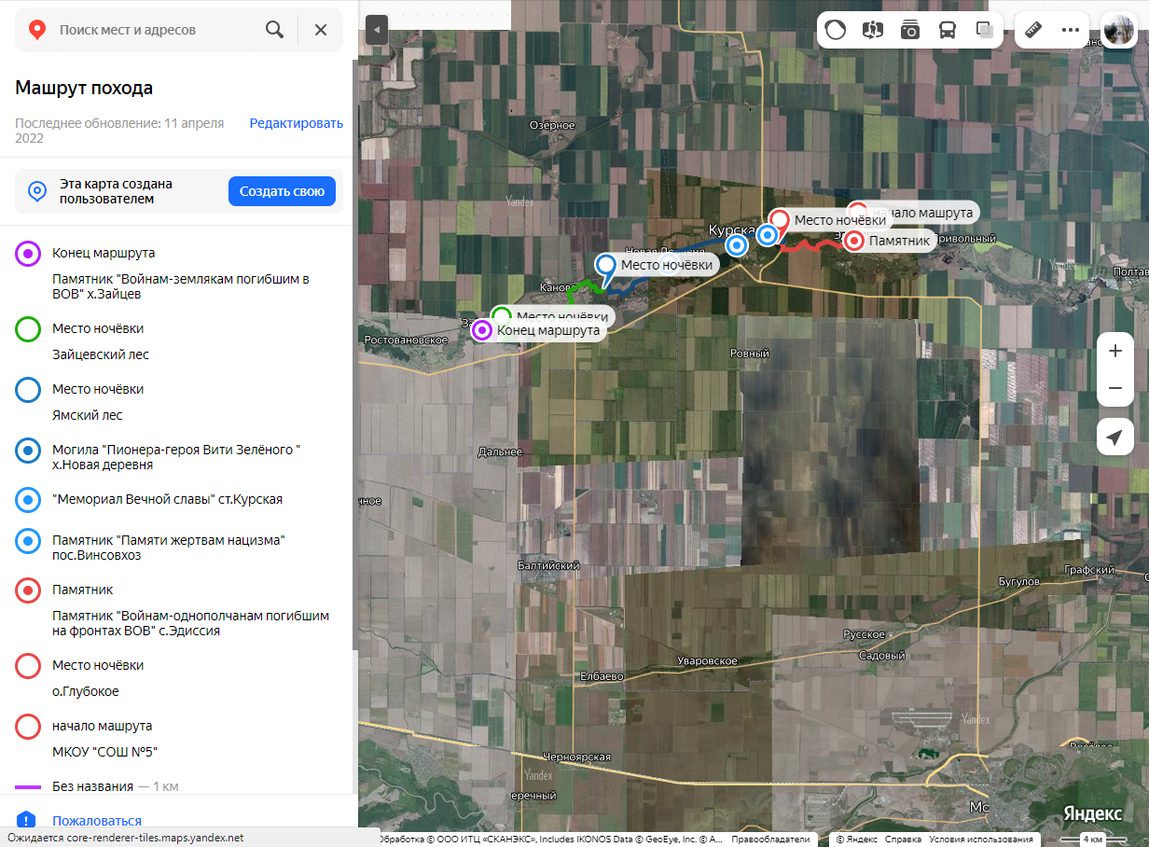Посмотреть карту маршрута
Фотоматериал | 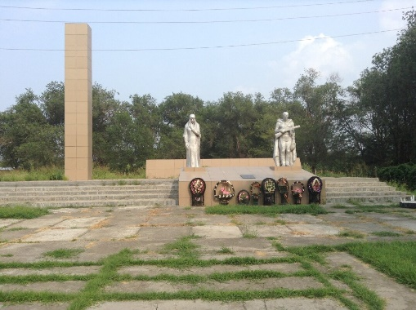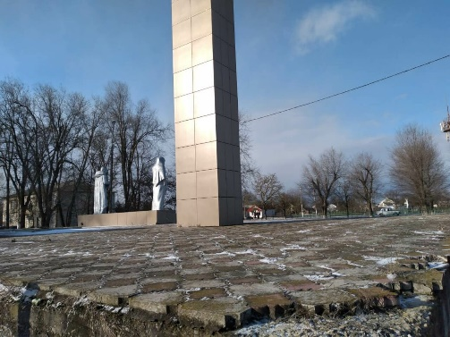  С.Эдиссия, Памятник - Братская могила воинов Советской Армии, погибших в 1942-1943 гг  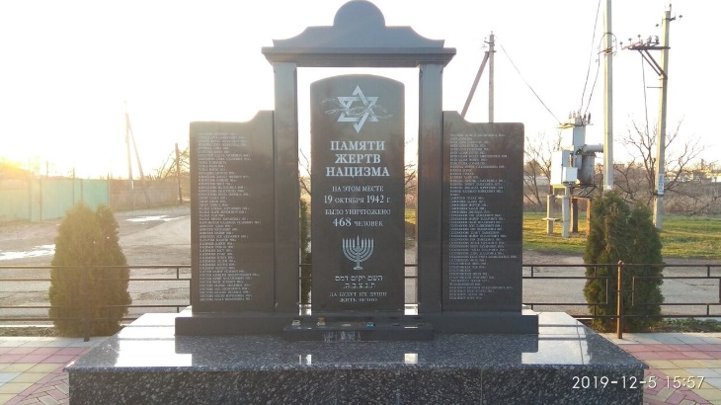  П.Винсовхоз, Памятник Памяти жертв нацизма  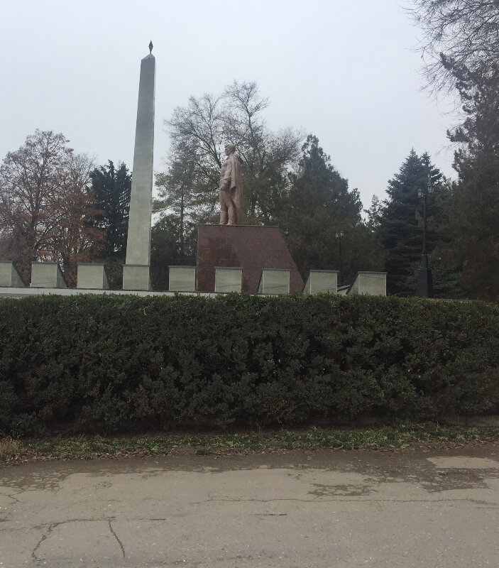  Ст.Курская, Воинам, погибшим в годы Гражданской и Великой Отечественной войн  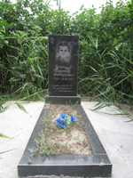  х.Новая деревня, Могила пионера-героя Вити Зелёного  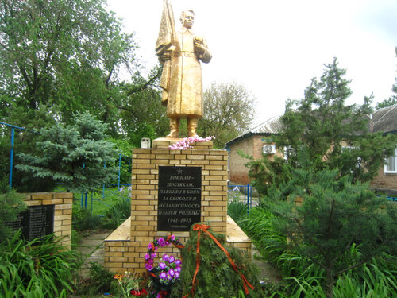  Воинам-землякам, погибшим в годы Великой Отечественной войны
1 день | с.Эдиссия- х.Глубокий (6,370 км). Место отправления – средняя школа села Эдиссии. Обучающиеся отправляются к памятнику - Братской могиле воинов Советской Армии, погибших в 1942-1943 гг, где производят уборку памятника и рассказывают об истории его возникновения. Далее двигаются к оз.Глубокому для ночевки.  х.Глубокий-Ямский лес (15 км) Основной день похода, который включает в себя посещение и уборку трех памятников ВОВ: памятника Памяти жертв нацизма (п.Винсовхоз), памятник воинам, погибшим в годы гражданской и Великой Отечественной войн (ст.Курская), могила Вите Зеленому (х.Новая Деревня). Ночевка в Ямском лесу, Кановское урочище.  Ямский лес-Зайцевский лес (9 км). Степенное движение к следующему месту ночлега  Зайцевский лес-х.Зайцев (1 км). Поход завершается в х.Зайцев возле памятника Воинам-землякам, погибшим в годы ВОВ. Обучающиеся проводят уборку памятника и проводят построение, на котором ответственный рассказывает о памятнике.
2 день

3 и далее день
Методически материалы для работы на маршруте | Маршрут разработан в рамках дополнительной общеобразовательной общеразвивающей программы «Юные туристы-спасатели», для пятого года обучения (базовый уровень).  Посмотреть карту маршрута

